ЗАДАНИЕ 3
С шагами h=1; 0,5; 0.25 найти y’(1.5) c O(h^2)
y’’(1.5) фактич
Метод решения: численное дифференцирование
N = 9
фото на всякий случай (пункт 3)

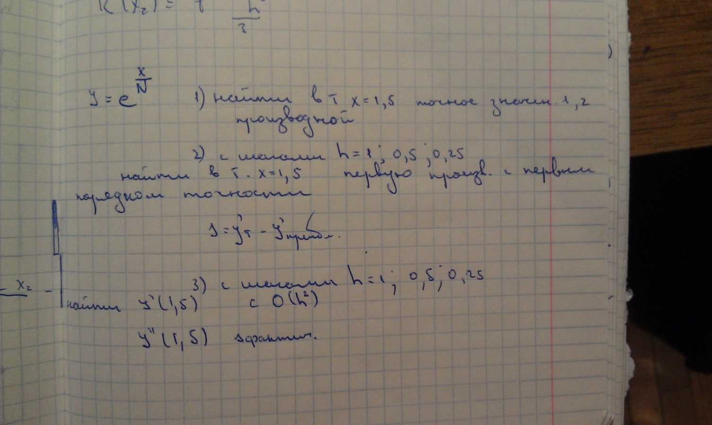

Если поможет)
